5.6 Bitácora de desarrollo
Con el propósito de llevar un control ordenado del desarrollo del proyecto, se tomó la iniciativa de utilizar Jira como herramienta de gestión y seguimiento. En esta plataforma se registraron las actividades, avances, tareas pendientes y diferentes etapas realizadas durante el desarrollo del proyecto.
Enlace a la bitácora de desarrollo en Jira:
https://samuelmuj.atlassian.net/jira/core/projects/EJ/timeline?atlOrigin=eyJpIjoiYWMwZjk4Y2JiNWRhNGRkZWJlNTNhNDZlNmQ0MWJkMTQiLCJwIjoiaiJ9
Día 1 – 25-08-2026
Se realizó un análisis inicial en papel sobre los requerimientos necesarios para cumplir con las indicaciones de Silvia Xitumul.
Día 2 – 27-08-2026
Se definieron las actividades principales y se estableció una estructura inicial de trabajo. También se realizaron los primeros avances y se subieron a GitHub, aunque la organización del proyecto aún no estaba completamente definida.
Día 3 – 28-08-2026
Se realizó la lectura del libro Programación en Turbo/Borland Pascal 7, 3.ª edición, con el objetivo de resolver dudas relacionadas con la estructura del análisis y diseño del proyecto.
Día 4 – 31-08-2026
Proceso de análisis y diseño en 5.2 Diagramas de flujo (PSeInt)(inciso 1 y 2)
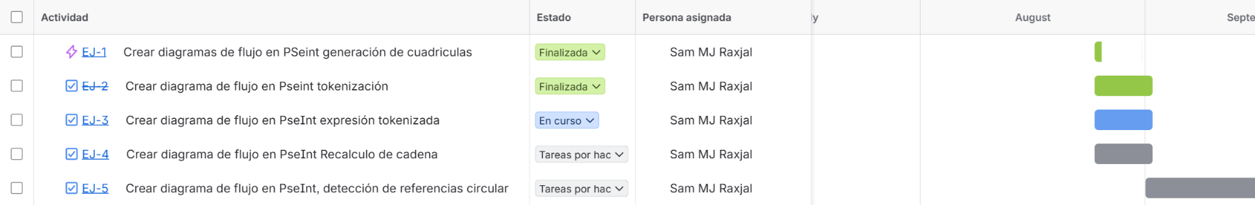
Se lleva la gestión en Jira para cumplir con cronograma.

